**Doplnění k amalgamové elektrolýze**

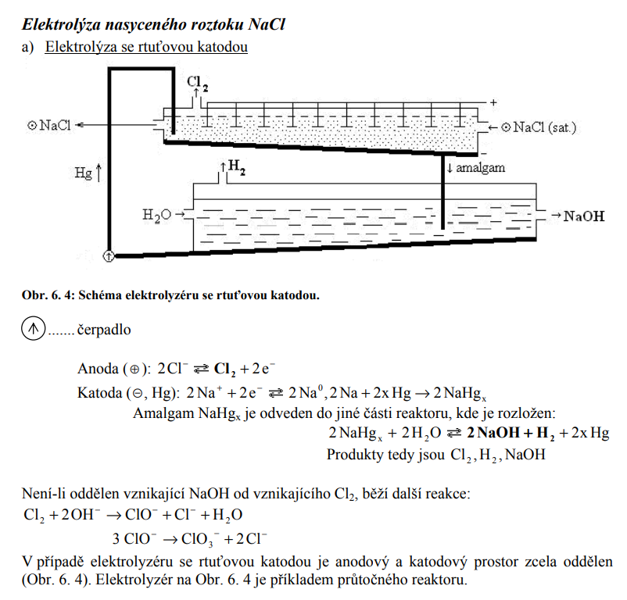

**Zapomenuté příběhy 2: s.49-69: Malé noční slunce[1]**

1. **Jaký byl první umělý zdroj světla pro naše prapředky?**

|  |  |
| --- | --- |
| 1. **V jeskyni La Mouthe v jižní Francii bylo nalezeno pravěké kamenné svítidlo. Odhaduje se, že se v něm svítilo hořícím tukem. Knotem asi byla smotaná tráva. Odhadněte stáří tohoto předmětu[2].[3]** |  |

|  |  |
| --- | --- |
| 1. **Na číši alabastrové Tutanjamonovy lampy, která ¨na první pohled nebyla nijak zdobená, se po zapálení objevil obrázek, který po zhasnutí lampy zase zmizel. Jak toho starověcí Egypťané mohli dosáhnout?[4]** | Obr. 1. |

1. **Jaké mohly být v minulosti zdroje paliva pro olejové lampy?**
2. **Dokdy se při práci v dolech používaly ke svícení louče, pochodně a svíčky? Jaký to mělo vliv na průběh prací v dole?**
3. **Co je to petrolej? Čím se ve složení a funkci (pro svícení) liší od dnes používaného lampového oleje?**
4. **Používají se petrolejové lampy i dnes? Kde a proč? Kde se používá ke svícení lampový olej?**
5. **Klasické petrolejové lampy zapáchaly a „čadily“. Usazené saze v domácnosti byly jistě na obtíž. Jinak ovšem mají i dnes široké průmyslové využití a vyrábějí se cíleně. Jak se saze vyrábějí[5] a k čemu se dnes používají?[6]**
6. **Napište vzorce naftalenu a anthracenu.**
7. **Přečtěte si článek o využití velryb (z roku 1903)**
8. **Přečtěte si článek o továrně na zpracování velryb v obci Grytviken na ostrově Jižní Georgie**

Kolik velryb za dobu své existence zpracovala?

1. **Jaké složení má svítiplyn?**
2. **Kdy byl svítiplyn v domácnostech na území dnešní České republiky vyměněn za zemní plyn?**
3. **Která vlastnost oxidu uhelnatého způsobuje jeho extrémní toxicitu?**
4. **Od jaké koncentrace ve vzduchu je CO toxický?**
5. **Popište Voltův sloup.**
6. **Popište LeClancheův článek**
7. **Z jakého materiálu dělal Edison vlákna do žárovky?**
8. **Z článku Malé noční slunce vytvořte přibližnou časovou osu vývoje svícení**

1. [Jak se svítívalo (a čím svítit na akcích) - forum.livinghistory.cz](https://forum.livinghistory.cz/viewtopic.php?t=1932)
2. [La lampe en grès de la grotte de La Mouthe (Dordogne) - Persée (persee.fr)](https://www.persee.fr/doc/bmsap_0301-8644_1899_num_10_1_5866)
3. [Palaeolithic Lamps and Their Specialization. (archives-ouvertes.fr)](https://halshs.archives-ouvertes.fr/halshs-00803851/document)
4. [Lampa Tutanchamonova - Časopis Světlo - Odborné časopisy (odbornecasopisy.cz)](http://www.odbornecasopisy.cz/svetlo/casopis/tema/lampa-tutanchamonova--16977)
5. [1999_12_794-799.pdf (chemicke-listy.cz)](http://www.chemicke-listy.cz/docs/full/1999_12_794-799.pdf)
6. [untitled (chemicke-listy.cz)](http://chemicke-listy.cz/docs/full/2008_04_274-278.pdf)